Муниципальное автономное дошкольное образовательное учреждение «Детский сад №8 г.Окуловка»

Проект
«Что нам осень подарила?»
(старшая группа компенсирующей направленности для детей с ТНР)

Воспитатели:
Завьялова Татьяна Николаевна
Павлова Наталья Вадимовна

Актуальность проекта: Природа дарит нам много красивого, вкусного, полезного. Особенно щедра на подарки осень. Сколько вкусных фруктов и овощей созревает у людей в огородах, сколько ярких цветов расцветает в садах. Так же не счесть даров, которые дарит природа, не требуя никаких усилий от человека. Это и ягоды, и грибы. Каждый человек должен любить и беречь природу. А прививать любовь к ней нужно с раннего детства.
Проблема: дети старшей группы имеют недостаточные знания об осени; о труде взрослых на полях и в огородах, о домашних заготовках к зимнему периоду; об овощах и фруктах, о том, где они растут, как за ними ухаживать и их роли в сохранении и укреплении здоровья; о грибах и лесных ягодах.
Цель проекта: обогащение знаний детей о дарах осени (овощи, фрукты, грибы и лесные ягоды, природный материал (листья, шишки, семечки, ветки, и т. д.),
Задачи проекта:
- формировать первичные экологические представления;
- расширить и уточнить представления детей об осени, как времени года: характерных особенностях в живой и неживой природе;
- закрепить и расширить обобщённые представления об овощах, сборе урожая, заготовке овощей на зиму;
- расширить представления о фруктах, закрепить представления о значении фруктов для здоровья человека, способах использования в пищу;
- расширить представления о растениях осеннего леса, о грибах и ягодах; закрепить знания о строении грибов и ягод, способах сбора и употребления в пищу.
- Воспитывать бережное отношение к природе и уважение к труду, желание трудиться; доброжелательные отношения со сверстниками; эмоциональную отзывчивость.
Участники проекта: дети старшей группы компенсирующей направленности для детей с ТНР, воспитатели, музыкальный руководитель, родители, сотрудники краеведческого музея.
Тип проекта: информационно-творческий
Длительность проекта: среднесрочный (4 недели) сентябрь-октябрь 2020г.

Проект реализовывался в несколько этапов:
Первый этап. Цели этапа: Подобрать необходимую литературу, иллюстрации. Заинтересовать детей и родителей темой проекта. Предложить родителям совместно с детьми принять участие в выставке детского творчества «Осень, в гости просим» (в группе) и выставке – конкурсе «Осенняя фантазия» (в ДОУ).
Взаимодействие с сотрудниками краеведческого музея: программа «Земля – наш дружный дом»
Второй этап. Реализовывалось совместно с детьми планирование проекта.
Планирование проекта осуществлялось по четырём темам:
«Осень. Деревья»; «Огород. Овощи»; «Сад. Фрукты»; «Лес. Грибы и ягоды»

Модель трёх вопросов. «Осень. Деревья»
Что мы знаем? | Что хотим узнать? |  | Откуда узнаем?
- Осенью ветер дует, и листья падают.  - Идёт дождь.  - Люди одеваются тепло.  - Листики желтеют, краснеют.  - Старшие дети идут в школу.  - Дети собирают листики и делают листопад |  | Как называются листики?  Почему птицы улетают?  Как называются деревья? | Посмотрим в интернете  Можно почитать в энциклопедии  Спросим у мамы

Деятельность в центрах активности
Центр грамоты/книги
Чтение произведения В.Бианки «Синичкин календарь. Сентябрь»
Беседа «Осень, в гости просим»
Рассматривание альбома «Времена года»
Пересказ рассказа К.Ушинского «Четыре желания»
Расскажу стихотворение про осень (Дети)
Дидактическая игра «Писатель»
Чтение рассказа Никитова «Осень в лесу»
Центр математики
Можно сосчитать листики на картинках (дети)
Сосчитать листья берёзы и ольхи, сравнить количество
Сравнение формы листьев с геометрическими фигурами
Сосчитать капли дождя (аудиозапись звучания капели)
Сравнить деревья по высоте и толщине
Центр искусства
Рисование «Обведи листок осенний и раскрась»
Аппликация «Закружился надо мной лист осенний озорной»
Рисование «Осеннее дерево»
Вырежем листья из цветной бумаги (дети)
Аппликация «Осенний ковёр»
Складывание листьев из цветной бумаги
Центр природы и науки
Будем рассматривать листья (дети)
Составить гербарий из осенних листьев
Дидактическая игра «С какого дерева листок?»
Изготовление модели сезона «Осень»
Центр игры
Дидактические игры: «Времена года», «Какой лист?», «Скажи наоборот», «Разрезные картинки», «Какого листочка не стало?»
Будем стучать как дождик (дети)
Пальчиковая гимнастика «Дождик»
Настольная игра «Времена года»
Центр движения
Игры на согласование речи с движением: «Листья осенние», «Дождик»
Игры-соревнования: «С кочки на кочку», «Кто быстрее спрячется под зонт?»
Можно кружиться как листочки (дети)
Подвижные игры: «Солнышко и дождик», «1,2,3 – к дереву беги!»
Центр музыки
Разучивание песни «Почему, скажите, дети?»
Слушание музыки «Портрет осени»

Что мы узнали

Птицы улетают, потому что насекомые спрятались в домики
Резина не намокает, в сапогах резиновых можно ходить по большим лужам
У деревьев есть ветки, ствол, корни
Мы знаем берёзу, дуб, осину, рябину, клён, сосну и ёлку.
На дубе растут жёлуди, а у клёна есть носики.
У берёзы лист – берёзовый, у клёна – кленовый, у дуба – дубовый, у осины – осиновый.

Модель трёх вопросов. «Огород. Овощи»
Что мы знаем? | Что хотим узнать? | Откуда узнаем?
- Осенью в огороде копают картошку.  - Помидоры, перец и баклажаны растут в теплице, потому что они любят тепло.  - Овощи растут в огороде.  - За овощами нужно ухаживать: поливать, рыхлить и вытаскивать сорняки | Чем полезны овощи?  Что из овощей можно приготовить? | Из интернета и телевизора  Спрошу у сестры

Деятельность в центрах активности
Центр грамоты/книги
Чтение стихотворения Ю.Тувима «Однажды хозяйка с базара пришла» (заучивание по желанию детей)
Составление загадок об овощах
Чтение рассказа Н.Носова «Огородники»
Чтение сказок «Вершки и корешки», «Пых»
Драматизация сказки «Репка»
Беседа «Богатый урожай»
Будем загадывать загадки про овощи (дети)
Центр математики
Дидактические игры: «Назови форму», «Что длиннее?» (измерение овощей с помощью условной мерки), «Сосчитай овощи по порядку», «Выложи из палочек»
Сосчитаем сколько овощей на подносе (дети)
Центр искусства
Лепка «Овощи в корзине»
Будем штриховать овощи на картинках (дети)
Рисование «Корзина с овощами»
Обведем овощи по трафаретам и раскрасим (дети)
Складывание из бумаги в технике оригами «Морковка»
Упражнение «Вырежи овощи по контуру»
Изготовление альбома «Чудо-овощи» (из детских рисунков)
Центр игры
Сюжетно-ролевая игра «Овощной магазин»
Пальчиковая игра «Однажды с базара хозяйка..»
Настольная игра «Домино. Овощи»
соберём кабачок, капусту, огурец из частей на картинках (дети)
Дидактические игры: «Какой, какая?», «Один-много», «Узнай по вкусу», «Угадай, чего не стало?», «Вершки и корешки»
Будем узнавать овощи в мешочке (дети)
Центр движения
Игра-соревнование: «Кто быстрее соберёт урожай?»
Игры с мячом: «Съедобное – несъедобное», «Назови ласково», «Мяч передавай, овощ называй»
Игра на координацию речи с движением «Овощи»
Центр природы и науки
Будем пробовать овощи, какие они на вкус (дети)
Рассмотрим овощи (дети)
Определение овощей на ощупь: дидактическая игра «Чудесный мешочек»
Взвешивание овощей на весах. Определить какой овощ самый лёгкий и самый тяжёлый
Центр строительства
Построить из конструктора полки для овощей для сюжетно-ролевой игры «Овощной магазин»
Центр музыки
Разучивание музыкальной игры «Пугало»

Что мы узнали

Морковка полезна для наших глаз, в ней много витаминов.
Чесок и лук полезно кушать, чтобы не болеть.
Из овощей можно выжать сок
Из овощей можно приготовить салат

Модель трёх вопросов. «Сад. Фрукты»
Что мы знаем? | Что хотим узнать? | Откуда узнаем?
- Фрукты разного цвета: зелёные, красные, жёлтые, оранжевые.  - Фрукты есть сладкие и кислые.  - Фрукты растут на дереве.  - Я ела яблоко, грушу, банан. Они вкусные и мягкие. | Где растут бананы, апельсины?  А фрукты полезные?  Фрукты можно варить? | Посмотрим в планшете  Можно в книжке прочитать  У бабушки спрошу

Деятельность в центрах активности

Центр грамоты/книги
Рассматривание картины «Фруктовый сад», иллюстраций «Богатый урожай»
Чтение рассказа Л. Толстого «Косточка»
Придумаем загадки про фрукты (дети)
Театрализованная игра «Яблонька»
Центр математики
Сосчитаем, сколько всего фруктов мы принесли в детский сад (дети)
Сосчитаем, сколько яблок лежит в корзине (дети)
Сравнить количество больших и маленьких яблок
Дидактическая игра «Расставь плодовые деревья по высоте»
Измерить длину банана с помощью условной мерки
Центр движения
Подвижные игры: «По тропинке пойдём, урожай соберём», «Яблоня»
Игры с мячом: «Я знаю пять названий фруктов», «Съедобное – несъедобное»
Игра – эстафета «Кто быстрее соберёт яблоки?»
Центр игры
Узнавать фрукты в чудесном мешочке (дети)
Дидактические игры: «Один – много», «Назови ласково», «Расскажи, какой?»
Сюжетно-ролевая игра «Супермаркет»
Пальчиковая игра «Компот»
Настольная игра «Домино. Фрукты»
«Какой фрукт спрятался?» (зашумлённые картинки)
Будем готовить фруктовый салат, и кормить кукол (дети)
Центр искусства
Раскрасить фрукты на картинках (дети)
Обвести фрукты по шаблонам и трафаретам (дети)
Рисование по представлению «Мой любимый фрукт»
Штриховка изображений фруктов
Слепим грушу из пластилина (дети)
Вырежем фрукты из журналов (дети)
Центр природы и науки
Рассмотрим лимон и банан, чем они похожи? (дети)
Взвешивание фруктов на весах
Беседа «Для чего нужно мыть фрукты?»
Центр строительства
Из крупных мягких модулей построить витрину для сюжетно-ролевой игры «Магазин»
Что мы узнали

Бананы растут на пальмах, в жарких странах.
Перед тем как кушать фрукты их нужно мыть, чтобы не заболеть.
Из фруктов можно сделать сок, сварить варенье и компот.

Модель трёх вопросов. «Лес. Грибы и ягоды»
Что мы знаем? | Что хотим узнать? | Откуда узнаем?
- Грибы и ягоды растут в лесу, их можно собирать.  - Мухоморы нельзя кушать, потому что они ядовитые.  - Я знаю, что черника растёт в болоте.  - Грибы бывают съедобные и несъедобные. | Грибы растут быстро или медленно?  Чем полезны лесные ягоды?  Что готовят из грибов? | Из разных книг и энциклопедий  Спросим у взрослых

Деятельность в центрах активности

Центр грамоты, книги и театра
Рассматривание фотоиллюстраций и картинок с изображением грибов и лесных ягод
Чтение сказки В. Сутеева «Под грибом»
Чтение сказки В.Катаева «Дудочка и кувшинчик»
Составим рассказы о разных грибах (дети)
Игра-драматизация «Под грибом»
Театрализованная деятельность «Лесной зонтик»
Центр искусства
Рисование «В лес по грибы и ягоды»
Раскраски «Грибная пора»
Слепим лисички (дети)
Аппликация «Грибы в лукошке»
Слепим мухомор, он красивый (дети)
Конструирование из бумаги (оригами) «Грибная полянка» (коллективная работа)
Центр игры
Сюжетно-ролевая игра «Путешествие в лес»
Дидактические игры: «Загадки-отгадки», «Что растёт в лесу?», «Назови ласково», «Помоги Незнайке разобрать ягоды», «Составь из частей»
Будем играть в дочки-матери и варить грибной суп (дети)
Центр движения
Подвижные игры: «Мы по лесу шли», «За малинкой в лес пойдём», «У медведя во бору», «Мухомор»
Игра-соревнование «Кто быстрее соберёт грибы»
Игры с мячом: «Я знаю пять названий ягод», «Съедобное – несъедобное»
Центр математики
Сосчитаем грибы в корзиночке (дети)
Дидактические игры: «Сосчитай грибы и ягоды», «Расставь по порядку», «Положи куда скажу»
Карточки-лабиринты «Помоги грибнику», «Положи ягоды в корзинки»
Центр природы и науки
Будем смотреть и называть грибы (дети)
Беседа «Наш лес - полон чудес»
Рассматривание схем-моделей «Безопасное поведение в лесу»
Центр музыки
Музыкальная «Игра с грибочками»
Аудирование «Шум леса»

Что мы узнали

Из грибов можно приготовить суп. Суп будет грибной.
Из малины можно сварить варенье. Его едят, когда болеют, с чаем.
Из клюквы варят морс. Его пьют, когда высокая температура.
Опята растут на пенёчках.
Лисички растут семейками.
Грибы растут быстрее, когда идёт дождик.

Третий этап. (Заключительный)

В группе организованы выставки:
детского творчества «Дары осени»
поделок из природного материала «Осень, в гости просим»
Дети приняли участие в выставке – конкурсе «Осенняя фантазия» (в ДОУ), во всероссийском конкурсе детского творчества «Уж небо осенью дышало..»

Итоговое мероприятие: праздник «Постучалась в двери осень»

ВЫСТАВКА ДЕТСКОГО ТВОРЧЕСТВА «ДАРЫ ОСЕНИ»

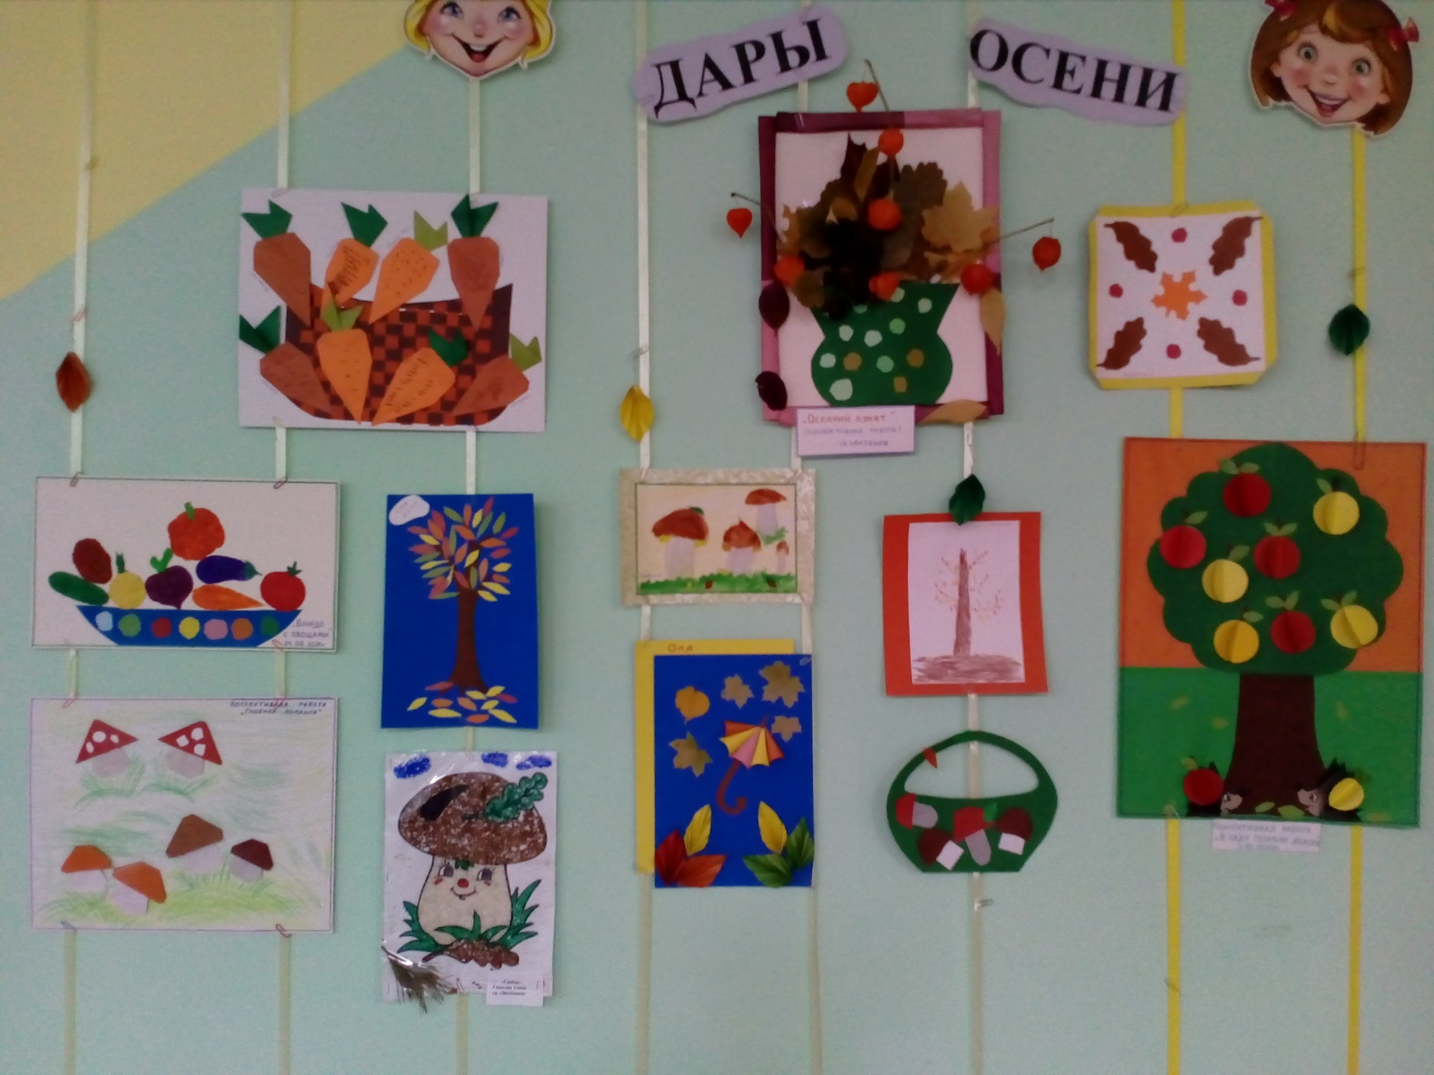

ВЫСТАВКА «ОСЕНЬ, В ГОСТИ ПРОСИМ»

